Рекомендация родителям 1 «А» группы
Тема недели: «Весна в окно стучится ».
Цель: Вызывать интерес к наблюдениям за изменениями в природе. Обращать внимание на признаки весны: солнце ярко светит, греет; снег растаял, появилась трава, поют птички, потому что они рады теплу, на деревьях набухли почки.
Вид образовательной деятельности | Рекомендации для родителей
Познавательно-исследовательская деятельность (Познавательное развитие)  Тема: «Сажаем цветы на клумбе». Цель. Воспитывать в детях чувство прекрасного. Познакомить с растениями, живущими на улице. Учить последовательности во время посадки семян. Дать представление о семенах – это будущие растения. Развивать интерес к развитию и росту растений, учить быть любознательными и наблюдательными. | Рассмотрите вместе с детьми иллюстраций, фотоальбома «Весенние цветы»  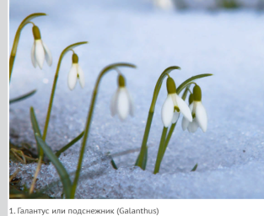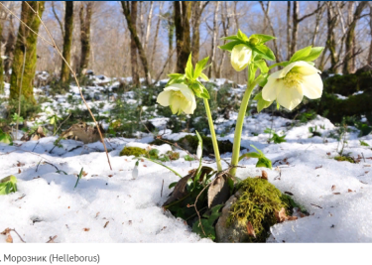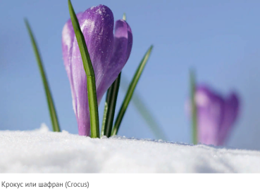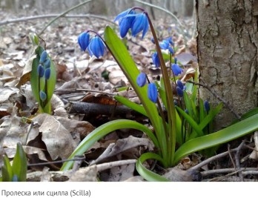  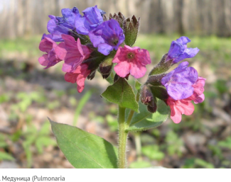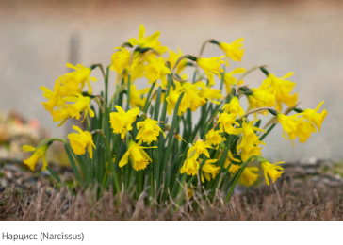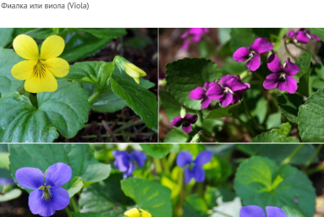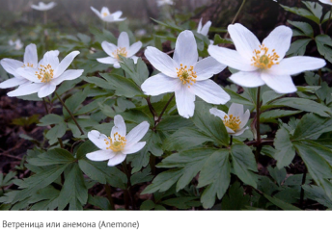  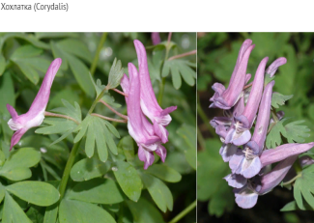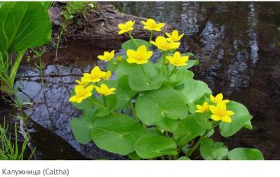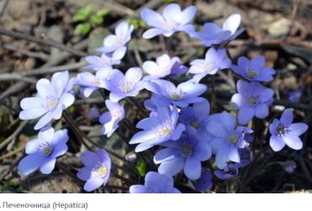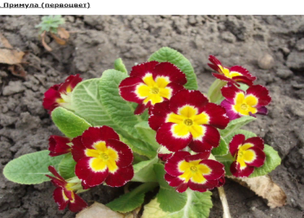  Дыхательная гимнастика «Вдыхаем ароматы цветов».  Скользко здесь цветов у нас!  Их понюхаем сейчас!  Аромат цветов вдыхаем,  (глубокий вдох носом).  И дыхание затаим.  (задержать дыхание).  А теперь мы выдыхаем,  (выдох через рот со звуком «А-а-а»).  Отдыхаем, отдыхаем.  Повторить 3-4 раза.  Дидактическая игра «Мы сажаем цветы».  Цель игры: Учить последовательности во время посадки семян. Дать представление о семенах – это будущие растения. Развивать интерес к развитию и росту растений, учить быть любознательными и наблюдательными.  Ход игры: Родитель объясняет детям последовательность посадки семян при помощи карточек. Вскопать землю, разрыхлить; сделать бороздки; полить бороздки; посадить семена; засыпать семена землей; полить. Вместе с ребенком повторить еще раз. На третий раз ребенок сам показывает последовательность. Так можно проиграть 3-4 раза.  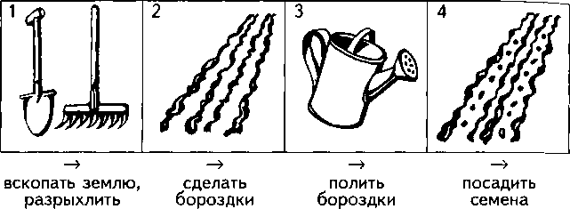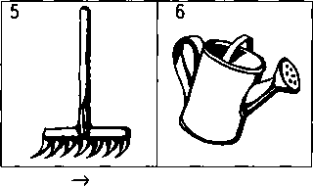  засыпать полить  семена землей
Восприятие художественной литературы (Речевое развитие)  Тема: Русская народная сказка «Лиса и журавль»  Цель: Учить внимательно слушать сказку, используя метод моделирования, продолжать учить эмоционально воспринимать содержание сказки, запоминать действующих лиц и последовательность событий; формировать умение заканчивать предложения, начатые воспитателем. | Загадайте загадку детям:  Рыжая, но не белка,  Длиннохвостая, но не корова.  Пушистая, но не кошка,  Хитрая, но не Баба- Яга. (Лиса)  Вопросы детям:  1. «Как в сказках называют лису ласково?» (Лисичка – сестричка, лисонька)  2. А какой лису в сказках изображает автор? (Хитрой, умной, ласковой, выдумщицей, смышлёной).  3. Можно ли, лису назвать ласково лисёнок? (нельзя) А, почему? (лисёнок – это детёныш).  Вторая загадка:  Длинноногий, длинношеий,  Длинноклювый, телом серый,  А затылок голый красный. Бродит по болотам грязным  Ловит в нём лягушек,  Бестолковых попрыгушек. ( Журавль)  Прочтите русскою народную сказку «Лиса и журавль»:  https://mishka-knizhka.ru/skazki-dlay-detey/russkie-narodnye-skazki/russkie-skazki-pro-zhivotnyh/lisa-i-zhuravl/  Физкультминутка:  У лисы острый нос дети показывают двумя руками нос, соединив пальцы ладоней уголком  У нее пушистый хвост волнообразные движения руками  Шубка рыжая лисы  Удивительной красы поглаживание воображаемой лисы  Лиса павою похаживает,  Шубку рыжую поглаживает важно ходят, подняв голову, руками поглаживают грудь, живот.  После прочтения сказки, задайте ребёнку вопросы:  — Почему лиса решила позвать журавля к себе в гости?  (Она хотела с ним подружиться.)  — Какое угощение приготовила лиса?  — В какой посуде она ее подавала?  — Кому было удобно есть из тарелки?  — Распробовал ли журавль угощение?  — Что сказала лиса своему гостю в конце обеда?  — Что ответил на это журавль?  — Какое угощение приготовил кум и в какую посуду  его положил?  — Как принимала угощение журавля лиса?  — Осталась ли кума довольна?  Проиграйте с помощью кружочков разного цвета, вместе с ребенком сказку.
Коммуникативная деятельность  (Речевое развитие)  Тема: «Как нам транспорт помогает»  Цель. Учить детей строить предложения, выражающие просьбу. Называть правильно предметы в магазине «Автолюбитель».  Пополнить словарный запас детей о разновидностях транспорта и грузов.  Закрепить правильное использование предлогов: в, на около, перед, за, от;  Учить детей фантазировать, придумывать любой сигнал для своей машины. | Родитель читает первую строчку, дети заканчивают.  По дороге прямо… (ехали).  На горку… (въехали).  С горки… (съехали).  Прямо… (поехали).  Через мостик… (переехали).  В ворота… (заехали).  К магазину… (приехали).  Дидактическая игра «Купи для машины нужную деталь».  Родитель: - Вот мы и приехали в магазин, где продают автомобильные детали. Водитель должен хорошо знать строение своей машины, ее части, и если что-то сломается, купить нужную деталь в магазине. Представьте, что вы водители, а я буду продавцом магазина. У меня в магазине продаются части для машины, вы их должны назвать правильно и купить для своей машины.  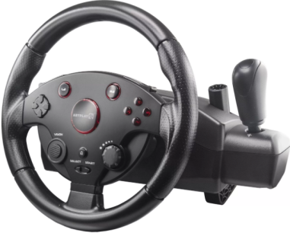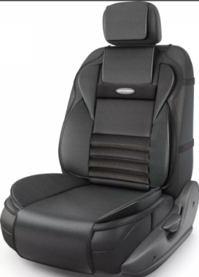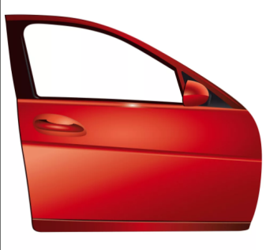  Словесная игра «Изобрази сигнал своей машины».  Дети произносят: би-би, ту-ту, у-у-у, иу-иу и т.д.  Родитель просит посигналить тихо и громко.  Дидактическая игра «Скажи правильно».  Родитель перемещает игрушечный макет водителя, а дети называют, где он находится (употребление предлогов). На полу определить местонахождение водителя относительно машины (на машине, за машиной, около машины, перед машиной.).  Ребята, мы узнали с вами, что машины – это наши верные помощники, но чтобы машины служили нам долго и ехали туда, куда надо человеку, человек обязан следить за машиной, аккуратно с ней обращаться, вовремя ее чинить, ставить в гараж от непогоды, беречь ее на дорогах. И за игрушечными машинками в группе тоже надо следить, не ломать их, убирать на место. Вы будете следить за своими машинками?
Продуктивная деятельность (Конструирование)  Тема «Занятие по замыслу»  Цель. Закреплять у детей полученные знания и конструктивные навыки, способствовать развитию их творчества, самостоятельности и организованности. Научить создавать замысел и реализовывать его, добиваясь поставленной цели. | Материалы и оборудование: 10 кирпичиков, 4 кубика, 2 призмы, 2 цилиндра, мелкие игрушки.  В гости приходят две куклы бабушка и дедушка. Здравствуйте. Стали мы совсем старенькими, и некому нам помочь. Крыша в доме прохудилась, колодец сломался, курочки да свинки по полям разбежались, разбрелись. Помогите нам, новое жилье построить.  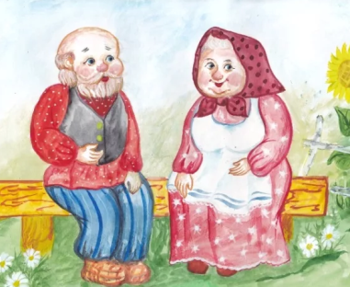  А как вы думаете, что мы можем построить для бабушки и дедушки? Дети (с помощью наводящих вопросов родителей) начинают перечислять:  - Дом, забор, курятник, хлев, колодец, амбар, конюшня.  Для того, чтобы строить, нужно много сил.  Проводится физ. минутка.  Зайка беленький сидит  И ушами шевелит.  Зайке холодно сидеть,  Надо лапочки погреть.  Зайке холодно стоять  Надо зайке поскакать.  Кто-то зайку напугал -  Зайка прыг - и убежал!  После проведение физ.минутки предлагаем начать работу. В процессе работы родители интересуется, что строят и собираются строить дети, называет детали строительного материала. Родители обращают внимание на красивое сочетание по цвету, различие построек по размеру. Просит рассказать, что дети построили, из каких деталей, какого цвета.
Познавательно-исследовательская деятельность (математическое развитие)  Тема: «Теремок».  Цель: развивать познавательные процессы; развивать навык составлять по схеме разные фигуры из нескольких частей, называть их пространственное расположение относительно друг друга. | Дидактическая игра «Дойди до игрушки»  Цель: формировать умение воспринимать расстояние, показать, что от него зависит результат действий не только в ближнем, но и в дальнем пространстве; обратить внимание на направление движения в пространстве и самостоятельно выбирать это направление.  Материал: разные игрушки.  Содержание: Родитель сажает ребенка на стул. Напротив, на полу, на разном расстоянии от стульев лежат две игрушки. Сперва ребенок идет к одной игрушки потом к другой. Родитель и ребенок обсуждают, почему он пришел к одной игрушке раньше, а к другой шел дольше. Родитель подводит к выводу, что одна игрушка лежала далеко, а другая - близко. Игра повторяется 2-3 раза.  Дидактическая игра «Соберем бусы»  Цель: формировать умение группировать геометрические фигуры по двум свойствам (цвету и форме, величине и цвету, форме и величине), видеть простейшие закономерности в чередовании фигур.  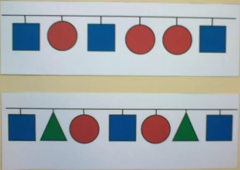  Оборудование. На столе лежит длинная лента, на ней слева направо в определенном чередовании разложены фигуры: красный треугольник, зеленый круг, красный треугольник и т. д.  Ребенок садится за стол, перед ними коробки с разноцветными геометрическими фигурами. Родитель предлагает сделать бусы. Показывает на ленту с разложенными геометрическими фигурами и говорит: «Посмотрите, мама уже начала их делать. Из каких фигур она решила составлять бусы? Догадайся, какая бусинка следующая». Дети берут по две такие же фигуры, называют их и начинают составлять бусы. Объясняют, почему выкладывают именно эту фигуру.. Спрашивает, какая фигура должна быть следующей, почему. Дети выбирают геометрические фигуры и раскладывают их в соответствии с заданной закономерностью.  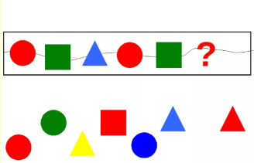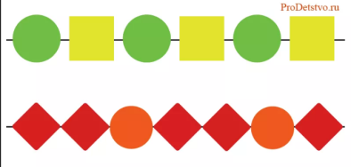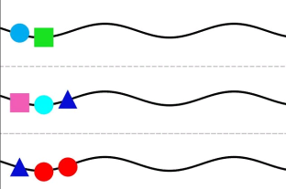  Дидактическая игра «Где чей дом?».  Цель. Закреплять знания детей о том, где живут животные и люди.  Ход игры. Соединить линиями домик и хозяина дома.  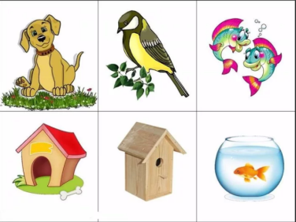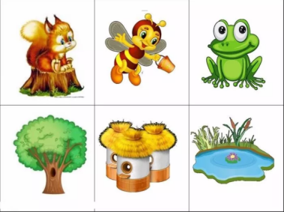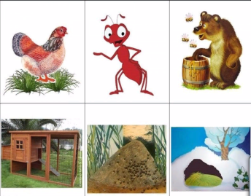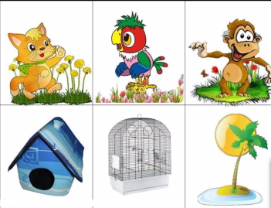
Продуктивная деятельность (Рисование).  Тема «Божья коровка».  Цель: Учить детей рисовать яркие выразительные образы насекомых. Показать возможность создания композиции на основе зеленого листика, вырезанного воспитателем из бумаги (интеграция рисования и аппликации). Вызвать эмоциональный отклик на красивые природные объекты. Совершенствовать технику рисования красками (повторять изгибы округлой формы, сочетать два инструмента – кисточку и ватную палочку). Развивать чувство формы и цвета. | Материал: Листы бумаги зеленого цвета в форме листика. Краска гуашь красная и черная. Кисти и ватные палочки. Подкладные листы, стакан с водой, влажные и сухие салфетки для кисточек.  Прочтите загадку:  Будто с лапками горошки  По твоей ползут ладошке.  В пятнах красные рубашки,  Словно мини черепашки.  В свой футляр запрячет ловко  Крылья … (божия коровка).  Пальчиковая гимнастика «Божьи коровки».  Божья коровка, (руки зажаты в один кулачек)  Черная головка, (большие пальчики подняли вверх)  Улети на небо, (руки подняли вверх, полетели)  Принеси нам хлеба, (руки ладошками вверх)  Черного и белого, (руки вправо, влево)  Только не горелого (грозим пальчиком).  Ребята, мы с вами сейчас нарисуем на этом зеленом листочке божью коровку. Спинка у Божьей коровки какой формы? Круглой. А какого цвета? Красного. Красную спинку будим рисовать кисточкой. Не забываем, что кисточку надо тщательно промывать в воде, обмакнуть ворс кисточки о салфетку. Рисуя гуашевой краской, помним, что она не любит лишнюю воду.  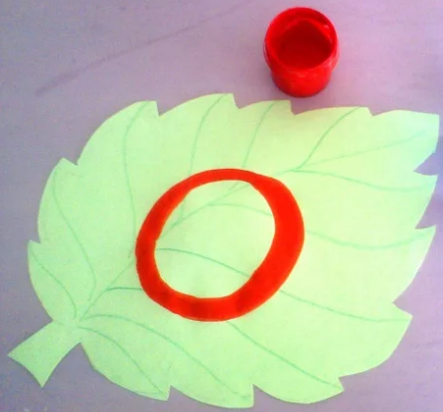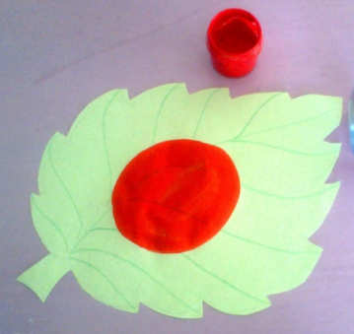  Теперь берем черную краску и рисуем голову божьей коровки. Какой формы голова? Полукруг. Закрасьте его.  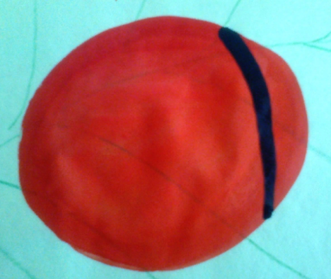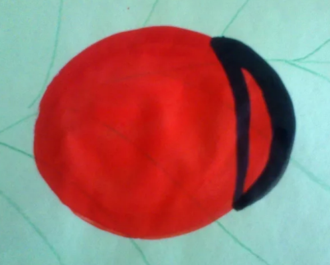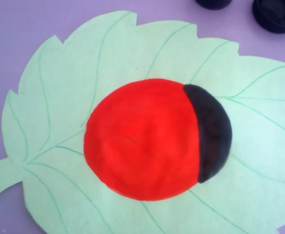  Какого цвета нарисуем божьей коровки усики, точки? Рисовать будем ватной палочкой. Сколько их? Два усика — две маленькие и тоненькие линии.  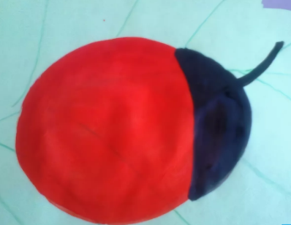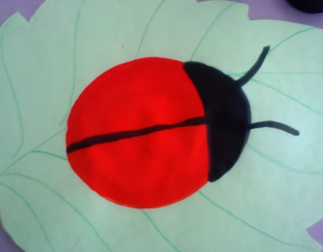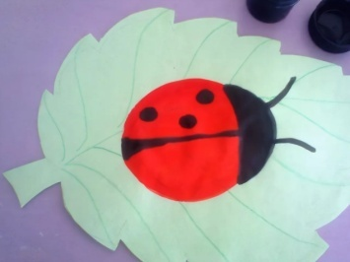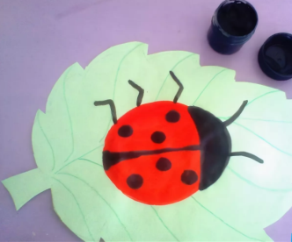  Спинку божьей коровки разделим пополам линией черного цвета - это крылья божьей коровки и нарисуем точки с одной стороны и с другой крыльев.  